МИНИСТЕРСТВО НАУКИ И ВЫСШЕГО ОБРАЗОВАНИЯ РОССИЙСКОЙ ФЕДЕРАЦИИ
федеральное государственное автономное образовательное учреждение высшего образования
«САНКТ-ПЕТЕРБУРГСКИЙ ГОСУДАРСТВЕННЫЙ УНИВЕРСИТЕТ
АЭРОКОСМИЧЕСКОГО ПРИБОРОСТРОЕНИЯ»
ИНСТИТУТ НЕПРЕРЫВНОГО И ДИСТАНЦИОННОГО ОБРАЗОВАНИЯ
КАФЕДРА №81

ОЦЕНКА
ПРЕПОДАВАТЕЛЬ
канд. экон. наук. |  |  |  | Л.А. Коптева
должность, уч. степень, звание |  | подпись, дата |  | инициалы, фамилия

КОНТРОЛЬНАЯ РАБОТА

по дисциплине: Экономика
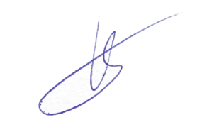
РАБОТУ ВЫПОЛНИЛ
СТУДЕНТ гр. № | В3441 |  | 26.05.2025 |  | Р.С. Кулаков
 | номер группы |  | подпись, дата |  | инициалы, фамилия

Санкт-Петербург 2025

